期末線上考試流程

AI on Chip 期末考
考試時間 : 5月 19日 (星期三) · 下午1:45 - 4:15 (2小時)
考試方式 :
- Open Book 可查詢網路資料，但要自行消化後寫下，若發現跟網路上的資料一致，會扣分。
- A4紙本，手寫作答。
時間 | 事件
13:45 | 連進Google視訊  如何加入 Google Meet 會議  視訊通話連結：https://meet.google.com/bsq-xmty-njx  或撥打以下電話號碼：(US) +1 585-491-9021‬ PIN 碼：388 936 457‬#‬‬‬‬
14:00 | 公布考卷密碼，密碼公布於以下這幾個地方:  - Google視訊(建議從此處看密碼)  - Moodle (公布時間會有時間差,不建議看此)  - Caslab 網站

16:00 | 16:05分前，拍照上傳moodle  “考卷” + “誠實作答聲明書(列印下來簽名)”  (照片必須清楚,如果拍不清楚導致助教無法批改,會扣分)  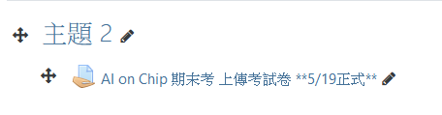
- 5/18 如果需要的同學，可先練習如何上傳檔案，不需要的同學，忽略即可，此次預演繳交作業區會在預演結束後刪除。
- 如果有遇到問題的同學，請寄信給助教: a11025112@gmail.com
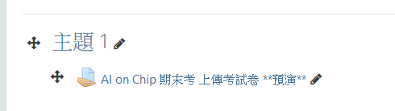
- 5/18 下午，會提前公布考試卷，請同學自行在5/19考試前下載

期末考考試誠信聲明書
一、茲聲明本人已確實獨立完成此次考試，並願遵守各項規定：
- 無和他人討論等情事發生

聲明人：___________

中 華 民 國 年 月 日

